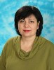 |  |  |  | 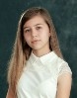
Надежда Михайловна | Астраханцев Дмитрий | Безгрешнов Даниил | Бугаева Анастасия | Гайсина Альфия
Галимова Дарья | Гудошников Илья | Жиганова Арина | Карапетян Карина | Клопов Максим
Кондрашов Семён | Манохина Анастасия | Нурмухаметов Марат | Обмайкин Данила | Погожев Иван
Путинцев Егор | Стекольникова Арина

